Міністерство освіти і науки України

НАЦІОНАЛЬНИЙ ТЕХНІЧНИЙ УНІВЕРСИТЕТ УКРАЇНИ

“КИЇВСЬКИЙ ПОЛІТЕХНІЧНИЙ ІНСТИТУТ”

Кафедра прикладної математики

ЗВІТ

ПРО ВИКОНАННЯ II ЕТАПУ КУРСОВОЇ РОБОТИ

з дисципліни “Бази даних та інформаційні системи”

на тему: Проходження практики

Студента ІV курсу , групи КМ-31

напряму підготовки 6.040301 – прикладна математика

ЧЕРНЯВСЬКОГО А.С.

Викладач

ТЕРЕЩЕНКО І.О.

КИЇВ-2017

ЗМІСТ

ВСТУП 3

1 ОПИС ЗАВДАННЯ 4

2 ОПИС РЕЗУЛЬТАТІВ 5

ВИСНОВКИ 9

ПЕРЕЛІК ПОСИЛАНЬ 10

# ВСТУП

Інформаційна система - сукупність організаційних і технічних засобів для збереження та обробки інформації з метою забезпечення інформаційних потреб користувачів.

Після етапу визначення та створення груп користувачів наступним етапом є опис їх дій та можливостей у формі Use Cases Diagram.

Такі діаграми мають бути створені для кожного класу користувачів окремо.

# 1 ОПИС ЗАВДАННЯ

Завдання – створити та описати use cases для кожної групи користувачів.

# 2 ОПИС РЕЗУЛЬТАТІВ

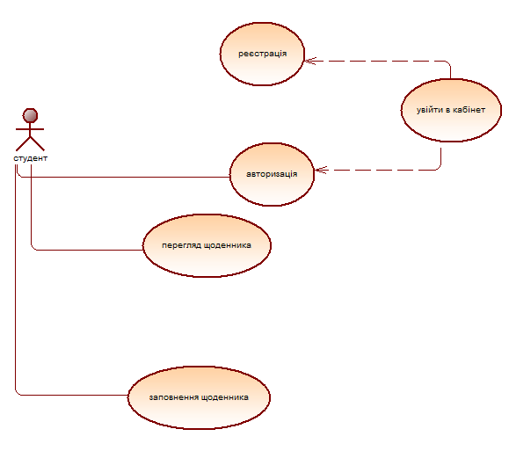

Рис.1 – use cases для студента

На рисунку 1 продемонстровано use cases для студента. На ній видно, що даний користувач має такий функціонал: реєстрація, авторизація, заповнення щоденника і перегляд щоденника.

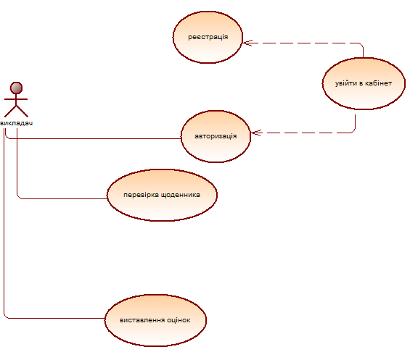

Рис.2 – use cases для викладача

Use cases для викладача продемонстрований на рисунку 2. Викладач має наступний функціонал: виставлення оцінок, реєстрація, авторизація, перевірка щоденника.

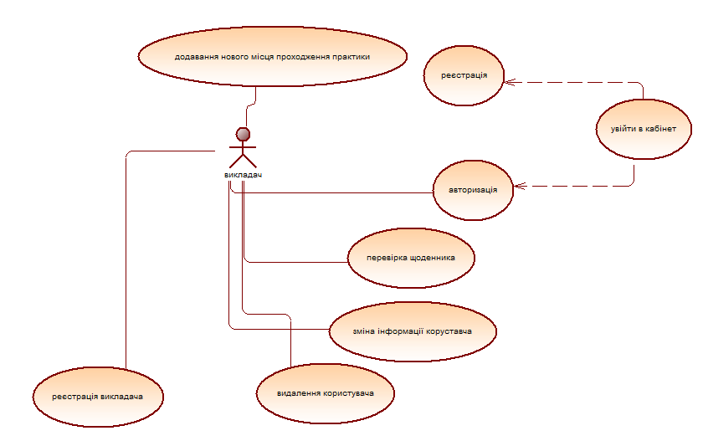

Рис. 3 – use cases для адміністратора БД

На рисунку 3 зображено use cases для такого класу користувачів, як адміністратор даних. Вони мають право змінювати інформацію про користувача, видаляти користувача, перевіряти щоденник, авторизуватись, реєструватись, реєструвати нового викладача, додавати нове місце проходження практики

І остання роль, це неавторизований користувач. Use case для нього представлений на рисунку 4.

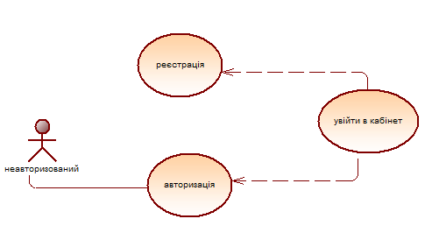

Рисунок 4 – use cases для неавторизованого користувача

# ВИСНОВКИ

У даному етапі курсової роботи були створені use cases для кожного класу користувачів нашої інформаційної системи: для неавторизованого користувача, студента, викладача, адміністратора БД.

Неавторизований користувач може зареєструватись або ж пройти авторизацію.

Студент має такий функціонал: заповнення щоденника і перегляд щоденника.

Викладач має наступний функціонал: виставлення оцінок, перевірка щоденника.

Адміністратор БД має право змінювати інформацію про користувача, видаляти користувача, перевіряти щоденник, реєструвати нового викладача, додавати нове місце проходження практики

# ПЕРЕЛІК ПОСИЛАНЬ

1. Хансен Г., Хансен Д. Базы данных. Разработка и управление. – М.: Бином, 2000. – 704 с.

2. В.В. Корнеев, А.Ф. Гареев, С.В. Васютин, В.В. Райх Базы данных. Интеллектуальная обработка информации. – М.: Нолидж, 2001.- 496с.